Министерство науки и высшего образования Российской Федерации

Федеральное государственное автономное образовательное учреждение

высшего образования

«СЕВЕРО-КАВКАЗСКИЙ ФЕДЕРАЛЬНЫЙ УНИВЕРСИТЕТ»

Институт цифрового развития

Кафедра инфокоммуникаций

**ОТЧЕТ**

**ПО ЛАБОРАТОРНОЙ РАБОТЕ №8**

**дисциплины «****Программирование на python»**

|  |  |  |  |
| --- | --- | --- | --- |
|  | | Выполнил:  Кожуховский Виктор Андреевич  2 курс, группа ИВТ-б-о-22-1,  09.03.01 «Информатика и вычислительная техника», направленность (профиль) «Программное обеспечение средств вычислительной техники и автоматизированных систем  », очная форма обучения  _______________________________  (подпись) | |
|  | | Руководитель практики:  Воронкин Роман Александрович  _______________________________  (подпись) | |
|  | |  | |

Отчет защищен с оценкой ___________ Дата защиты__________________

Ставрополь, 2023 г.

**Тема:** Работа с кортежами в языке Python

**Цель работы:** приобретение навыков по работе с кортежами при написании программ с помощью языка программирования Python версии 3.x.

# Методика и порядок выполнения работы

1. Изучил теоретический материал работы.

2.Создал общедоступный репозиторий на GitHub, в котором использована лицензия MIT и язык программирования Python.

3. Выполнил клонирование созданного репозитория.

4. Дополнил файл .gitignore необходимыми правилами для работы с IDE PyCharm.

5. Организовал свой репозиторий в соответствие с моделью ветвления git-flow.

6. Создал проект в папке репозитория.

7. Проработал примеры лабораторной работы. Создал для каждого примера отдельный модуль языка Python. Зафиксировал изменения в репозитории.

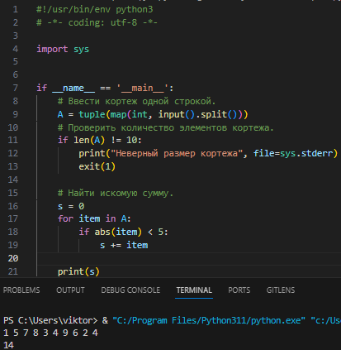

Рисунок 1. Код и выполнение примера 1

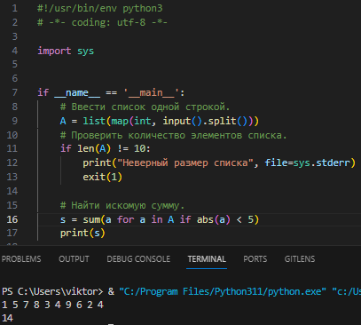

Рисунок 2. Код и выполнение примера 2

8. Выполнил индивидуальные задания, согласно своему варианту.

Вариант 16

Известны данные о мощности двигателя (в лошадиных силах – л. с.) и стоимости 30 марок легковых автомобилей. Напечатать стоимость каждого из автомобилей, у которых мощность двигателя не превышает 80 л. с.

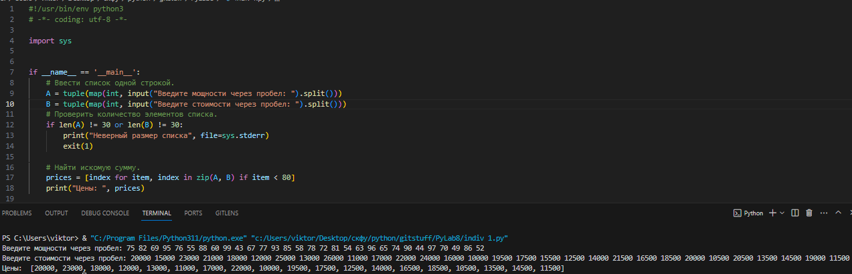

Рисунок 3. Код и выполнение индивидуального задания

10. Зафиксировал сделанные изменения в репозитории.

11. Добавил отчет по лабораторной работе в формате PDF в папку doc репозитория. Зафиксировал изменения.

12. Выполнил слияние ветки для разработки с веткой main / master.

13. Отправил сделанные изменения на сервер GitHub.

Вопросы для защиты работы

1. Что такое кортеж в языке Python?

Кортеж (tuple) – это неизменяемая структура данных, которая по своему подобию очень похожа на список.

2. Каково назначение кортежей в языке Python?

Существует несколько причин, по которым стоит использовать кортежи вместо списков. Одна из них – это обезопасить данные от случайного изменения. Во-вторых – прирост производительности, который связан с тем, что кортежи работают быстрее, чем списки (т. е. на операции перебора элементов и т. п. будет тратиться меньше времени).

3. Как осуществляется создание кортежей?

Для создания пустого кортежа можно воспользоваться одной из следующих команд.

>>> a = ()

>>> print(type(a))

<class 'tuple'>

>>> b = tuple()

>>> print(type(b))

<class 'tuple'>

Кортеж с заданным содержанием создается также как список, только вместо квадратных скобок используются круглые.

>>> a = (1, 2, 3, 4, 5)

>>> print(type(a))

<class 'tuple'>

>>> print(a)

(1, 2, 3, 4, 5)

4. Как осуществляется доступ к элементам кортежа?

Доступ к элементам кортежа осуществляется также как к элементам списка – через указание индекса. Но изменять элементы кортежа нельзя!

>>> a = (1, 2, 3, 4, 5)

>>> print(a[0])

1

>>> print(a[1:3])

(2, 3)

>>> a[1] = 3

Traceback (most recent call last):

File "<pyshell#24>", line 1, in <module>

a[1] = 3

TypeError: 'tuple' object does not support item assignment

5. Зачем нужна распаковка (деструктуризация) кортежа?

Kортежи часто содержат значения разных типов, и помнить, по какому индексу что лежит — очень непросто.

6. Какую роль играют кортежи в множественном присваивании?

Благодаря тому, что кортежи легко собирать и разбирать, в Python удобно делать такие вещи, как множественное присваивание.

(a, b, c) = (1, 2, 3)

a # 1

b # 2

c # 3

Используя множественное присваивание, можно произвести обмен значениями между двумя переменными:

a = 100

b = 'foo'

(a, b) = (b, a)

a # 'foo'

b # 100

7. Как выбрать элементы кортежа с помощью среза?

С помощью операции взятия среза можно получить другой кортеж. Общая форма операции взятия среза для кортежа следующая:

T2 = T1[i:j]

8. Как выполняется конкатенация и повторение кортежей?

Для кортежей можно выполнять операцию конкатенации, которая обозначается символом +. В простейшем случае для конкатенации двух кортежей общая форма операции следующая:

T3 = T1 + T2

# Кортежи. Конкатенация +

# Конкатенация двух кортежей

A = (1, 2, 3)

B = (4, 5, 6)

C = A + B # C = (1, 2, 3, 4, 5, 6)

# Конкатенация кортежей со сложными объектами

D = (3, "abc") + (-7.22, ['a', 5]) # D = (3, 'abc', -7.22, ['a', 5])

# Конкатенация трех кортежей

A = ('a', 'aa', 'aaa')

B = A + (1, 2) + (True, False) # B = ('a', 'aa', 'aaa', 1, 2, True, False)

9. Как выполняется обход элементов кортежа?

Элементы кортежа можно последовательно просмотреть с помощью операторов цикла while или for.

# Обход кортежа в цикле

# 1. Цикл for

# Заданный кортеж

A = ("abc", "abcd", "bcd", "cde")

# Вывести все элементы кортежа

for item in A:

print(item)

# 2. Цикл while

# Исходный кортеж - целые числа

A = (-1, 3, -8, 12, -20)

# Вычислить количество положительных чисел

i = 0

k = 0 # количество положительных чисел

while i < len(A):

if (A[i]<0):

k = k + 1

i = i + 1

# Вывести результат

print("k = ", k)

# 3. Обход в цикле for

# Заданный кортеж, содержащий строки

A = ("abc", "ad", "bcd")

# Сформировать новый список из элементов кортежа A,

# в новом списке B, каждый элемент удваивается

B = [item * 2 for item in A]

print("A = ", A)

print("B = ", B)

10. Как проверить принадлежность элемента кортежу?

# Проверка вхождения элемента в кортеж

# Оператор in

# Заданный кортеж, который содержит строки

A = ("abc", "abcd", "bcd", "cde")

# Ввести элемент

item = str(input("s = "))

if (item in A):

print(item, " in ", A, " = True")

else:

print(item, " in ", A, " = False")

11. Какие методы работы с кортежами Вам известны?

Методы index() (Поиск позиции элемента в кортеже) и count() (Количество вхождений элемента в кортеж).

12. Допустимо ли использование функций агрегации таких как len() , sum() и т. д. при работе с кортежами?

Допустимо.

13. Как создать кортеж с помощью спискового включения.

list_of_numbers = [1, 2, 3, 4, 5]

tuple_of_squares = tuple(number ** 2 for number in list_of_numbers)